Министерство науки и высшего образования Российской Федерации

Федеральное государственное автономное образовательное учреждение высшего образования

«НАЦИОНАЛЬНЫЙ ИССЛЕДОВАТЕЛЬСКИЙ УНИВЕРСИТЕТ ИТМО»

Факультет инфокоммуникационных технологий

**ОТЧЕТ**

**О ЛАБОРАТОРНОЙ РАБОТЕ № 2**

по теме: Анализ данных. Построение инфологической модели данных БД.

по дисциплине: Проектирование и реализация баз данных

Специальность:

09.03.03 Мобильные и сетевые технологии

|  |  |
| --- | --- |
| Проверил:  Говорова М.М. __________  Дата: «29» марта 2021г.  Оценка ______________ | Выполнил:  студент группы К3241  Хорошкеева Ксения |

Санкт-Петербург 2021 г.

Цель работы:овладеть практическими навыками проведения анализа данных системы и построения инфологической модели данных БД м етодом «сущность-связь».

Практическое задание:

1. Проанализировать предметную область согласно варианту задания.
2. Выполнить инфологическое моделирование базы данных по заданной предметной области с использованием метода ER-диаграмм («сущность-связь») в комбинированной нотации Питера Чена - Кириллова.
3. Реализовать разработанную ИЛМ в нотации IDEF1X.

Индивидуальное задание:

Вариант 6. БД «Пассажир»

Описание предметной области: Информационная система служит для продажи

железнодорожных билетов. Билеты могут продаваться на текущие сутки или

предварительно (не более чем за 45 суток). Цена билета при предварительной продаже

снижается на 5 %.

БД должна содержать следующий минимальный набор сведений: Номер поезда.

Название поезда. Тип поезда. Пункт назначения. Пункт назначения для проданного

билета. Тип вагона. Количество мест в вагоне. Цена билета. Дата отправления. Дата

прибытия. Дата прибытия для пункта назначения проданного билета. Время отправления.

Номер вагона. Номер билета. Место. Тип места. Фамилия пассажира. Имя пассажира.

Отчество пассажира. Паспортные данные.

Выполнение

1. Название создаваемой БД.

БД «Пассажир»

2. Состав реквизитов сущностей.

* **Поезд** (Номер поезда, дата отправления, название поезда, тип поезда)
* **Пассажир** (Код пассажира, ФИО, Паспортные данные)
* **Билет** (Номер билета, дата отправления по билету, цена билета, дата прибытия)
* **Остановка** (Код остановки, дата прибытия, дата отправления, название)
* **Станция** (Код станция, расположение)
* **Место** (Код места, номер места, тип места)
* **Вагон** (Код вагона, номер вагона, тип вагона, кол-во мест в вагоне)

3. Схема инфологической модели данных БД в нотации Питера Чена.

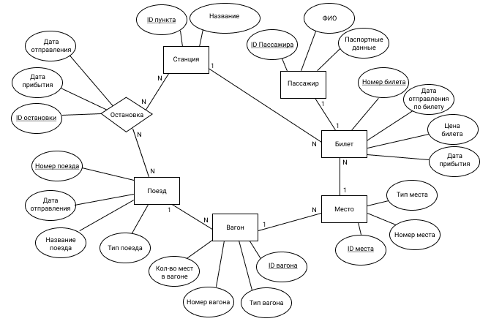

Рисунок 1 - Схема инфологической модели данных БД в нотации Питера Чена

4. Схема инфологической модели данных БД в нотации IDEF1X.

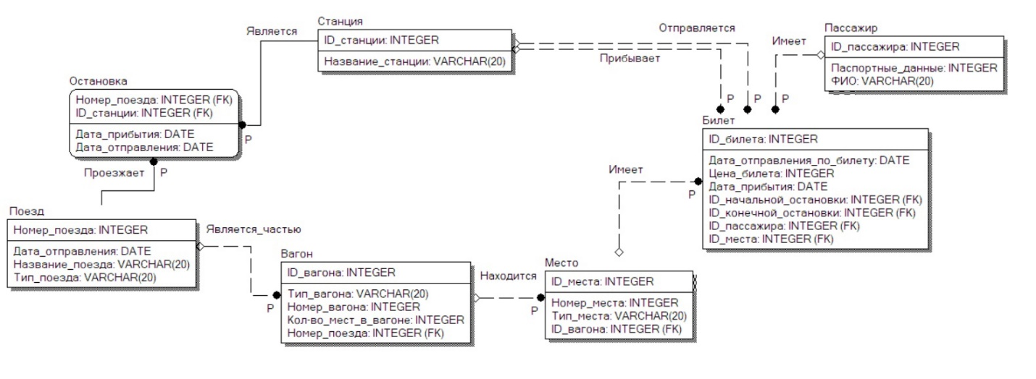

Рисунок 2 - Схема инфологической модели данных БД в нотации IDEF1X

5. Описание атрибутов сущностей и ограничений на данные.

Таблица 1 - Описание атрибутов сущностей и ограничений на данные

|  |  |  |  |  |  |  |
| --- | --- | --- | --- | --- | --- | --- |
| Наименовани е атрибута | Тип | Первичный ключ | | Внеш ний  ключ | Обяза тельн ость | Ограничения целостности |
| Собств | Внеш |
| Пассажир | | | | | | |
| id_пассажира | INTEGER | + |  |  | + | Уникален, необходимо обеспечить автоматическую генерацию значения |
| Паспортное данные | INTEGER (10) |  |  |  | + | Уникален, неотрицательное число, 10 цифр |
| Фамилия | VARCHAR (50) |  |  |  | + | Строка состоит из букв  А-Я, первая буква прописная |
| Имя | VARCHAR (50) |  |  |  | + | Строка состоит из букв  А-Я, первая буква прописная |
| Отчество | VARCHAR (50) |  |  |  |  | Строка состоит из букв  А-Я, первая буква прописная |
| **Билет** | | | | | | |
| id_билета | INTEGER | + |  |  | + | Уникален, необходимо обеспечить автоматическую генерацию значения |
| Дата отправления по билету | DATE |  |  |  | + |  |
| Дата прибытия | DATE |  |  |  | + |  |
| Цена билета | INTEGER |  |  |  | + | Неотрицательное число |
| ID пассажира | INTEGER |  | + | + | + | Значение соответствует первичному ключу сущности  *пассажир* |
| ID начальной остановки | INTEGER |  |  |  |  | Значение соответствует первичному ключу сущности  *станция* |
| ID конченой остановки | INTEGER |  |  |  |  | Значение соответствует первичному ключу сущности  *станция* |
| ID места | INTEGER |  |  |  |  | Значение соответствует первичному ключу сущности  *место* |
| **Место** | | | | | | |
| id_места | INTEGER | + |  |  | + | Уникален, необходимо обеспечить автоматическую генерацию значения |
| Номер места | INTEGER |  |  |  | + | Неотрицательное значение |
| id_вагона | INTEGER |  | + | + | + | Значение соответствует первичному ключу сущности *вагон* |
| **Вагон** | | | | | | |
| id_вагона | INTEGER | + |  |  | + | Уникален, необходимо обеспечить автоматическую генерацию значения |
| Номер вагона | INTEGER |  |  |  | + | Неотрицательное значение |
| Тип вагона | VARCHAR (50) |  |  |  | + | Строка состоит из букв А-Я |
| Кол-во мест в вагоне | INTEGER |  |  |  | + | Неотрицательное значение |
| Номер поезда | INTEGER |  | + | + | + | Значение соответствует первичному ключу сущности  *поезд* |
| **Поезд** | | | | | | |
| Номер поезда | INTEGER | + |  |  | + | Уникален, необходимо обеспечить автоматическую генерацию значения |
| Дата отправления | DATA |  |  |  | + |  |
| Название поезда | VARCHAR  (50) |  |  |  | + | Строка состоит из букв А-Я или A-Z |
| Тип поезда | VARCHAR  (50) |  |  |  | + | Строка состоит из букв А-Я или A-Z |
| **Остановка** | | | | | | |
| Номер поезда | INTEGER |  | + | + | + | Значение соответствует первичному ключу сущности  *поезд* |
| id_станции | INTEGER |  | + | + | + | Значение соответствует первичному ключу сущности  *остановки* |
| Дата прибытия | DATE |  |  |  | + |  |
| Дата отправления | DATE |  |  |  | + |  |
| **Станция** | | | | | | |
| id_станции | INTEGER | + |  |  | + | Уникален, необходимо обеспечить автоматическую генерацию значения |
| Название станции | VARCHAR  (50) |  | + | + | + | Строка состоит из букв А-Я или A-Z |

**Вывод:**

В ходе данной лабораторной работы мы выполнили инфологическое моделирование базы данных по заданной предметной области с использованием метода ER-диаграмм («сущность-связь») в комбинированной нотации Питера Чена – Кириллова и реализовали разработанную ИЛМ в нотации IDEF1X. IDEF1X диаграммы, в отличие от ER диаграмм, более формальны, позволяют указать тип атрибутов, и внешние ключи